Nama : Muhammad Naufan Athoillah
NIM : 18106050046
Kelas : B

Screenshot Praktikum 1

- GUI Mahasiswa

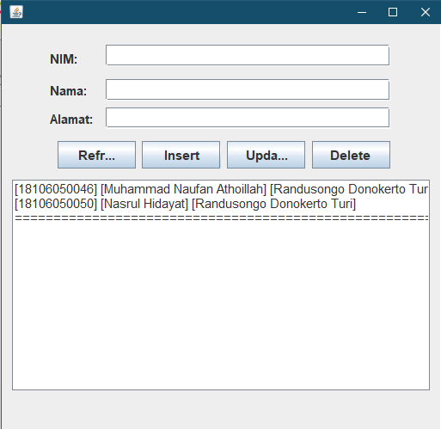

- GUI Matakuliah

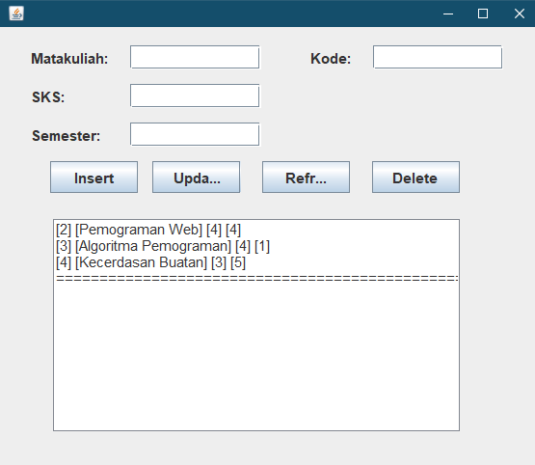

- Tabel Mahasiswa

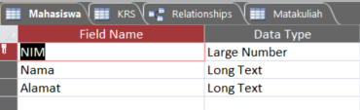

- Tabel Matakuliah

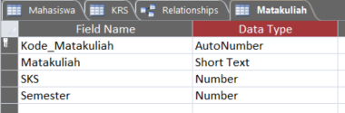

- Tabel KRS

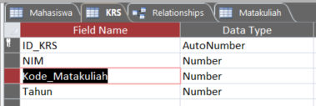

- Relasi Tabel



